SOAL FUNGSI LINEAR
- Bentuk Persamaan Linear
- Persamaan yang merupakan bentuk umum fungsi linear adalah …
- $y=mx+c$
- $y=mx^{2}$
- $y=\frac{m}{x}$
- $y=x^{2}+c$
- Persamaan yang sesuai dengan bentuk umum fungsi linear adalah …
- $y=2x+5$
- $y=x^{2}+1$
- $y=\frac{1}{x}$
- $y=x^{3}$
- Manakah berikut ini yang merupakan fungsi linear?
- $y=x^{2}$
- $y=3x+2$
- $y=\frac{2}{x}$
- $y=x^{3}+1$
- Persamaan yang bukan berbentuk fungsi linear adalah …
- $y=4x+1$
- $y=x-3$
- $y=x^{2}+2$
- $y=2x$
- Persamaan yang bukan bentuk umum fungsi linear adalah …
- $y=mx+c$
- $y=2x+3$
- $y=5x$
- $y=x^{2}+1$
- Persamaan yang bukan bentuk umum fungsi linear adalah …
- $y=x-4$
- $y=3x+2$
- $y=\frac{1}{x}$
- $y=7x$
- Persamaan yang bukan bentuk umum fungsi linear adalah …
- $y=6x+1$
- $y=-2x$
- $y=x^{2}$
- $y=x+5$
- Persamaan yang bukan bentuk umum fungsi linear adalah …
- $y=3x$
- $y=x^{3}$
- $y=x+2$
- y=−4x+5
- Persamaan fungsi linear yang benar adalah …
- $y=x^{2}+1$
- $y=4x+5$
- $y=\frac{2}{x}$
- $y=x^{3}$
- Persamaan fungsi linear yang benar adalah …
- $y=-3x+2$
- $y=\frac{3}{x}$
- $y=x^{3}+1$
- $y=x^{2}-4$
- Harga 1 roti Rp3.000. Jika membeli $x$roti, total harga dinyatakan dengan …
- $y=3.000x$
- $y=x^{2}+3.000$
- $y=\frac{3.000}{x}$
- $y=x^{2}$
- Biaya parkir Rp2.000 ditambah Rp1.000 setiap jam. Jika lama parkir $x$jam, maka biaya parkir adalah …
- $y=2.000+1.000x$
- $y=2.000x$
- $y=x^{2}+2.000$
- $y=\frac{1.000}{x}$
- Sepeda melaju dengan kecepatan tetap 10 km/jam selama $x$jam. Bentuk persamaan linear jarak tempuhnya adalah …
- $y=10x$
- $y=x^{2}$
- $y=\sqrt{x}$
- $y=\frac{10}{x}$
- Uang Tabungan Dina bertambah Rp50.000 setiap minggu. Bentuk persamaan Linear tabungan setelah $x$minggu adalah …
- $y=50.000x$
- $y=x^{2}+50.000$
- $y=\frac{50.000}{x}$
- $y=x^{2}$
- Biaya fotokopi Rp500 per lembar dan biaya awal Rp2.000. Bentuk persamaan jika memfotokopi $x$ lembar adalah …
- $y=500x+2.000$
- $y=x^{2}+2.000$
- $y=\frac{500}{x}$
- $y=\sqrt{x}$
- Biaya taksi terdiri dari tarif awal Rp8.000 dan Rp4.000 setiap kilometer. Jika jarak tempuh $x$km, biaya total adalah …
- $y=8.000+4.000x$
- $y=12.000x$
- $y=8.000x+4.000$
- $y=4.000/x$
- Biaya cetak poster Rp2.000 per lembar dan biaya desain Rp30.000 (dibayar sekali). Jika mencetak $x$ poster, biaya total adalah …
- $y=30.000x+2.000$
- $y=2.000x+30.000$
- $y=32.000x$
- $y=2.000/x$
- Biaya sewa sepeda Rp10.000 dan tambahan Rp5.000 setiap jam. Jika sepeda disewa selama $x$jam, biaya total adalah …
- $y=10.000+5.000x$
- $y=15.000x$
- $y=10.000x+5.000$
- $y=5.000/x$
- Biaya fotokopi Rp250 per lembar. Jika memfotokopi $x$ lembar, biaya total adalah …
- $y=250+x$
- $y=250x$
- $y=250/x$
- $y=x^{2}$
- Manakah hubungan berikut yang bukan merupakan fungsi linear?
A. $y=3x+2$
B. $y=5x$
C. $y=x^{2}+1$
D. $y=7x-4$
- Hubungan antara $x$dan $y$yang bukan fungsi linear adalah …
A. $y=2x-5$
B. $y=4x+3$
C. $y=10-x$
D. $y=x^{2}$
- Hubungan berikut tidak berbentuk fungsi linear adalah …
A. $y=12x+7$
B. $y=9 +(-3x)$
C. $y=\frac{5}{x}$
D. $y=2x$
- Perhatikan persamaan berikut. Manakah yang bukan merupakan fungsi linear?
A. $y=-6x+1$
B. $y=\frac{1}{2}x+4$
C. $y=\sqrt{x}$
D. $y=8x-9$
- Manakah persamaan berikut yang bukan fungsi linear?
A. $y=6x+1$
B. $y=x^{2}-4$
C. $y=5x-3$
D. $y=-2x$
- Manakah persamaan berikut yang bukan fungsi linear?
A. $y=6x+1$
B. $y=x^{2}-4$
C. $y=5x-3$
D. $y=-2x$
- Hubungan yang bukan merupakan fungsi linear adalah …
A. $y=4x+6$
B. $y=10x$
C. $y=\sqrt{x+1}$
D. $y=7x-2$
- Perhatikan beberapa hubungan berikut. Manakah yang tidak termasuk fungsi linear?
A. $y=3x-5$
B. $y=8x+1$
C. $y=x^{3}$
D. $y=-x+4$
- Hubungan antara $x$dan $y$ yang bukan fungsi linear adalah …
A. $y=5x+10$
B. $y=x^{2}$
C. $y=2x-7$
D. $y=9x$
- Manakah di bawah ini yang bukan fungsi linear?
A. $y=-4x+3$
B. $y=6x$
C. $y=\frac{2}{x}$
D. $y=x-8$
- Manakah persamaan berikut yang merupakan fungsi linear?
A. $y=x^{2}+3$
B. $y=4x+7$
C. $y=\sqrt{x}$
D. $y=\frac{1}{x}$
- Persamaan yang termasuk fungsi linear adalah …
A. $y=3x+5$
B. $y=x^{3}$
C. $y=\frac{2}{x}$
D. $y=x^{2}+1$
- Hubungan antara $x$ dan $y$yang merupakan fungsi linear adalah …
A. $y=\sqrt{x}+2$
B. $y=7x$
C. $y=x^{2}$
D. $y=\frac{5}{x}$
- Persamaan berikut yang merupakan fungsi linear adalah …
A. $y=x^{3}-2$
B. $y=9+3x$
C. $y=\sqrt{x}$
D. $y=\frac{1}{x}$
- Manakah persamaan berikut yang termasuk fungsi linear?
A. $y=-2x+6$
B. $y=x^{2}$
C. $y=\frac{4}{x}$
D. $y=\sqrt{x}$
- Harga Rp3.000 per barang tanpa biaya tambahan. Persamaan yang benar adalah …
A. $y=3.000x$
B. $y=x+3.000$
C. $y=6.000x$
D. $y=3.000+x$
- Jika ongkir tetap Rp8.000 dan Rp2.000 per kg. Persamaannya adalah …
A. $y=10.000x$
B. $y=2.000x+8.000$
C. $y=8.000x+2.000$
D. $y=16.000+x$
- Jika uang awal Rp50.000 dan tambah Rp10.000 tiap minggu. Persamaan yang sesuai adalah …
A. $y=10.000x$
B. $y=50.000x+10.000$
C. $y=10.000x+50.000$
D. $y=60.000x$
- Biaya tetap Rp150.000 dan Rp5.000 per hari. Persamaannya adalah …
A. $y=150.000x+5.000$
B. $y=5.000x+150.000$
C. $y=155.000x$
D. $y=150.000+x$
- Uang saku Rp100.000, berkurang Rp8.000 per hari. Persamaannya adalah …
A. $y=8.000x+100.000$
B. $y=100.000-8.000x$
C. $y=92.000x$
D. $y=100.000x-8.000$
- Suhu awal sebuah ruangan 20°C. Setiap jam naik 3°C. Persamaan yang sesuai adalah …
A. $y=20x+3$
B. $y=3x+20$
C. $y=23x$
D. $y=20+x$
- Sebuah bus telah menempuh 10 km. Setiap jam bertambah 50 km.
Persamaannya adalah …
A. $y=60x$
B. $y=10x+50$
C. $y=50x+10$
D. $y=40+x$
- Sebuah kotak berisi 12 bola. Setiap menit bertambah 4 bola.
Persamaan yang benar adalah …
A. $y=16x$
B. $y=12x+4$
C. $y=4x+12$
D. $y=12+x$
- Tinggi tanaman mula-mula 15 cm. Setiap minggu bertambah 3 cm.
Persamaannya adalah …
A. $y=18x$
B. $y=15x+3$
C. $y=3x+15$
D. $y=12+x$
- Sebuah kolam berisi 40 liter air. Setiap menit berkurang 4 liter.
Persamaannya adalah …
A. $y=40+4x$
B. $y=4x-40$
C. $y=40x-4$
D. $y=40-4x$
- Suhu awal air 25°C. Setiap menit naik 2°C. Persamaan yang benar adalah …
A. $y=25x+2$
B. $y=2x+25$
C. $y=27x$
D. $y=23+x$
- Sebuah mobil telah menempuh 15 km. Setiap jam bertambah 40 km. Persamaannya adalah …
A. $y=55x$
B. $y=15x+40$
C. $y=40x+15$
D. $y=25+x$
- Jumlah buku di rak awalnya 20 buah. Setiap hari bertambah 6 buku.
Persamaan yang sesuai adalah …
A. $y=26x$
B. $y=20x+6$
C. $y=6x+20$
D. $y=14+x$
- Sebuah bak berisi 10 liter air. Setiap menit bertambah 3 liter.
Persamaan yang sesuai adalah …
A. $y=13x$
B. $y=10x+3$
C. $y=3x+10$
D. $y=7+x$
- Sebuah lift berada di lantai 2. Setiap menit naik 3 lantai. Persamaan yang benar adalah …
A. $y=5x$
B. $y=x+2$
C. $y=3x+2$
D. $y=2+x$
- Garis melalui titik (1, 5) dan(2, 7). Persamaan yang benar adalah …
A. $y=x+4$
B. $y=2x+3$
C. $y=3x+2$
D. $y=x+6$
- Sebuah garis memotong sumbu-$y$ di 2 dan melalui titik(2, 6).Persamaan garis tersebut adalah …
A. $y=2x+2$
B. $y=3x+2$
C. $y=4x-2$
D. $y=x+6$
- Garis melalui titik $\left(0,-3\right)$dan (1, 1). Persamaan garisnya adalah …
A. $y=x-3$
B. $y=4x-3$
C. $y=-3x+1$
D. $y=x+4$
- Garis melalui titik (1, 3) dan (3, 7). Persamaan yang sesuai adalah …
A. $y=x+2$
B. $y=2x+1$
C. $y=3x-1$
D. $y=x+4$
- Garis melalui titik $\left(0,-2\right)$dan (4, 6). Persamaan yang benar adalah …
A. $y=2x-2$
B. $y=x+4$
C. $y=4x-2$
D. $y=x-6$

- Subtitusi Nilai x ke y
- Harga total pensil dirumuskan dengan $y=2.500x$. Jika membeli 12 pensil, harga yang harus dibayar adalah …
- Rp25.000
- Rp27.500
- Rp30.000
- Rp32.000
- Jumlah tabungan dinyatakan dengan $y=75.000x$. Jika menabung selama 5 minggu, jumlah tabungan adalah …
- Rp300.000
- Rp325.000
- Rp350.000
- Rp375.000
- Total ongkos perjalanan dirumuskan dengan $y=8.000+4.000x$. Jika menempuh 9 km, ongkos yang harus dibayar adalah …
- Rp36.000
- Rp40.000
- Rp44.000
- Rp52.000
- Biaya cetak poster dirumuskan $y=30.000+2.000x$. Jika mencetak 15 poster, biaya totalnya adalah …
- Rp50.000
- Rp55.000
- Rp60.000
- Rp65.000
- Jumlah uang Ani dinyatakan dengan $y=50.000+10.000x$. Jika $x=7$, jumlah uang Ani adalah …
- Rp110.000
- Rp115.000
- Rp120.000
- Rp125.000
- Biaya parkir dinyatakan dengan $y=3.000x$. Jika seseorang parkir selama 5 jam, biaya parkir adalah …
- Rp12.000
- Rp15.000
- Rp18.000
- Rp20.000
- Biaya fotokopi dinyatakan dengan $y=1.000x$. Jika memfotokopi 18 lembar, biaya total adalah …
- Rp16.000
- Rp17.000
- Rp18.000
- Rp19.000
- Biaya sewa sepeda dinyatakan dengan $y=8.000+2.000x$. Jika sepeda disewa selama 6 jam, biaya sewa adalah …
- Rp18.000
- Rp20.000
- Rp22.000
- Rp24.000
- Tinggi tanaman mula-mula 25 cm dan bertambah 2 cm setiap minggu. Tinggi tanaman dinyatakan dengan $y=25+2x$. Jika $x=7$, tinggi tanaman adalah …
- 37 cm
- 39 cm
- 41 cm
- 43 cm
- Jumlah buku di rak dinyatakan dengan $y=15x$, dengan $x$adalah jumlah rak. Jika terdapat 6 rak, jumlah buku adalah …
- 75
- 80
- 85
- 90
- Jumlah siswa dalam barisan dinyatakan dengan $y=9x$. Jika terdapat 14 barisan, jumlah siswa adalah …
- 108
- 117
- 126
- 135
- Suhu suatu ruangan mula-mula 26°C dan naik 2°C setiap jam. Suhu setelah $x$jam dinyatakan dengan $y=26+2x$. Jika $x=5$, suhu ruangan adalah …
- 34°C
- 36°C
- 38°C
- 40°C
- Tinggi tanaman mula-mula 20 cm dan bertambah 3 cm setiap minggu. Tinggi tanaman setelah $x$minggu dinyatakan dengan $y=20+3x$. Jika $x=8$, tinggi tanaman adalah …
- 40 cm
- 42 cm
- 44 cm
- 46 cm

- Ketinggian air laut mula-mula 75 cm. Setiap jam naik 6 cm, lalu turun 2 cm. Ketinggian setelah $x$jam dinyatakan oleh $y=75+4x$. Jika $x=11$, nilai $y$adalah …
- 111
- 115
- 119
- 123
- Harga satu minuman Rp8.000. Setiap pembelian dikenai pajak Rp2.000. Total harga pembelian $x$minuman dinyatakan oleh $y=8.000x+2.000$. Jika $x=11$, nilai $y$adalah …
- Rp88.000
- Rp90.000
- Rp92.000
- Rp94.000
- Harga satu buku tulis Rp4.000. Setiap pembelian dikenai biaya tambahan tetap Rp6.000. Total harga pembelian $x$buku dinyatakan oleh $y=4.000x+6.000$. Jika $x=7$, nilai $y$ adalah …
- Rp30.000
- Rp32.000
- Rp34.000
- Rp36.000
- Biaya parkir mobil adalah Rp5.000 per jam ditambah Rp2.000 biaya masuk. Biaya parkir untuk 3 jam adalah …
A. Rp15.000
B. Rp17.000
C. Rp20.000
D. Rp13.000
- Sebuah taksi memungut Rp3.000 biaya awal dan Rp2.000 per km. Biaya untuk 5 km adalah …
A. Rp10.000
B. Rp12.000
C. Rp13.000
D. Rp15.000
- Harga pulsa Rp2.000 ditambah ongkir Rp1.500. Total harga untuk 3 pulsa adalah …
A. Rp7.500
B. Rp6.500
C. Rp8.000
D. Rp9.000
- Sebuah printer membutuhkan 10 menit untuk mencetak 5 halaman. Lama cetak 12 halaman adalah …
A. 20 menit
B. 24 menit
C. 18 menit
D. 22 menit
- Biaya langganan internet Rp50.000 per bulan ditambah Rp5.000 biaya registrasi. Total biaya 3 bulan adalah …
A. Rp155.000
B. Rp160.000
C. Rp150.000
D. Rp165.000
- Sebuah botol berisi 2 liter air awal, setiap jam ditambahkan 0,5 liter. Banyak air setelah 6 jam adalah …
A. 5 liter
B. 5,5 liter
C. 6 liter
D. 6,5 liter
- Sewa sepeda Rp10.000 per jam + Rp5.000 biaya registrasi. Biaya 4 jam adalah …
A. Rp40.000
B. Rp45.000
C. Rp50.000
D. Rp55.000
- Setiap minggu tinggi tanaman bertambah 3 cm, tinggi awal 10 cm. Tinggi tanaman setelah 5 minggu adalah …
A. 23 cm
B. 25 cm
C. 28 cm
D. 30 cm
- Harga tiket bioskop Rp25.000 per orang ditambah Rp10.000 biaya layanan. Biaya untuk 3 orang adalah …
A. Rp85.000
B. Rp90.000
C. Rp95.000
D. Rp100.000
- Suatu pohon dipangkas 1 cm tiap minggu, awal tinggi 20 cm. Tinggi pohon setelah 8 minggu adalah …
A. 12 cm
B. 13 cm
C. 14 cm
D. 15 cm

- Mencari Nilai Gradien (m)
- Suhu (°C) dinyatakan oleh $y=-3x+60$. Nilai gradien $m$adalah …
- -3
- 3
- 57
- 60
- Tinggi tanaman (cm) dinyatakan oleh $y=2x+25$. Nilai gradien $m$ adalah …
- 2
- 25
- 27
- -2
- Panjang lintasan (m) dinyatakan oleh $y=4x+10$. Gradien $m$ adalah …
- 4
- 10
- 14
- -4
- Suhu air (°C) dinyatakan oleh $y=25-2x$. Gradien $m$adalah …
- 25
- 2
- -2
- -25
- Suhu air (°C) dinyatakan oleh $y=25-2x$. Gradien $m$adalah …
- 3
- 18
- 21
- -3
- Tinggi tanaman bertambah 3 cm setiap minggu. Besarnya pertambahan tinggi tanaman setiap minggu adalah …
- 1
- 2
- 3
- 4
- Suhu air naik 2°C setiap menit. Kenaikan suhu air tiap menit adalah …
- 1
- 2
- 3
- 4
- Sisa air di bak berkurang 6 liter setiap menit. Perubahan jumlah air tiap menit adalah …
- -8
- -7
- -6
- -5
- Suhu ruangan turun 3°C setiap jam. Perubahan suhu ruangan tiap jam adalah …
- -4
- -3
- 3
- 4
- Tinggi badan seekor anak ayam bertambah 0,8 cm setiap hari. Pertambahan tinggi badan tiap hari adalah …
- 0,6
- 0,7
- 0,8
- 0,9
- Diketahui persamaan $y=4x+7$. Besar perubahan $y$untuk setiap kenaikan 1 satuan $x$adalah …
A. 3
B. 4
C. 7
D. 11
- Persamaan tinggi air adalah $y=5x+12$. Tinggi air bertambah … satuan setiap waktu bertambah 1 satuan.
A. 5
B. 12
C. 17
D. 60
- Jika panjang bayangan dinyatakan oleh $y=2,5x+4$, maka pertambahan panjang bayangan tiap satuan waktu adalah …
  - 2
  - 2,5
  - 4
  - 6,5
- Diketahui $y=\frac{1}{2}x+3.$Setiap $x$naik 2 satuan, $y$akan naik sebesar …
A. 0,5
B. 1
C. 2
D. 3
- Jika persamaan tinggi tanaman adalah $y=0,8x+10$, maka tinggi tanaman bertambah … setiap minggu.
A. 0,2
B. 0,8
C. 10
D. 10,8
- Grafik suatu hubungan dinyatakan dengan $y=7x+2$. Setiap kenaikan 1 satuan $x$, nilai $y$bertambah …
A. 2
B. 5
C. 7
D. 9
- Biaya fotokopi dinyatakan dengan $y=500x+1.000$. Tambahan biaya untuk setiap lembar fotokopi adalah …
A. Rp500
B. Rp1.000
C. Rp1.500
D. Rp2.000
- Biaya sewa sepeda bertambah Rp4.000 setiap jam. Perubahan biaya sewa setiap jam adalah …
A. Rp2.000
B. Rp3.000
C. Rp4.000
D. Rp5.000
- Biaya masuk kolam renang dinyatakan dengan $y=10.000+3.000x$. Tambahan biaya untuk setiap jam berenang adalah …
A. Rp3.000
B. Rp7.000
C. Rp10.000
D. Rp13.000
- Biaya parkir sebuah motor bertambah Rp2.000 setiap jam. Besarnya tambahan biaya parkir setiap jam adalah …
A. Rp1.000
B. Rp2.000
C. Rp3.000
D. Rp4.000

- Subtitusi nilai y ke x
- Diketahui $y=2x+4$. Jika $y=16$, nilai $x$adalah …
- 4
- 5
- 6
- 7
- Diketahui $y=5x-3$. Jika $y=22$, nilai $x$ adalah …
- 4
- 5
- 6
- 7
- Jumlah air dalam tangki dinyatakan dengan $y=10x+30$. Jika jumlah air 130 liter, nilai $x$adalah …
- 8
- 9
- 10
- 11
- Jarak tempuh sepeda dinyatakan dengan $y=12x$. Jika jarak tempuh 84 km, nilai $x$adalah …
- 6.
- 7
- 8
- 9
- Tinggi tanaman dinyatakan dengan $y=5x+20$. Jika tinggi tanaman 55 cm, nilai $x$adalah …
- 5
- 6
- 7
- 8
- Jumlah kursi dinyatakan dengan $y=9x$. Jika terdapat 63 kursi, nilai $x$adalah …
- 6
- 7
- 8
- 9
- Diketahui $y=7x+1$. Jika $y=50$, nilai $x$adalah …
- 7
- 8
- 9
- 10
- Suhu ruangan dinyatakan dengan $y=18+3x$. Jika suhu ruangan 36°C, nilai $x$adalah …
- 4
- 5
- 6
- 7
- Panjang kawat dinyatakan dengan $y=4x+12$. Jika panjang kawat 44 cm, nilai $x$adalah …
- 7
- 8
- 9
- 10
- Tinggi tanaman dinyatakan dengan $y=6x+12$. Jika tinggi tanaman 54 cm, nilai $x$adalah …
- 7
- 8
- 9
- 10
- Diketahui $y=9x+3$. Jika $y=66$, nilai $x$adalah …
- 6
- 7
- 8
- 9
- Suhu ruangan dinyatakan dengan $y=15+5x$. Jika suhu ruangan 55°C, nilai $x$adalah …
- 6
- 7
- 8
- 9
- Tinggi tanaman dinyatakan dengan $y=6x+10$. Jika tinggi tanaman 52 cm, nilai $x$adalah …
- 6
- 7
- 8
- 9
- Diketahui $y=6x+4$. Jika $y=58$, nilai $x$adalah …
- 8
- 9
- 10
- 11
- Panjang kawat dinyatakan dengan $y=7x+14$. Jika panjang kawat 70 cm, nilai $x$ adalah …
- 6
- 7
- 8
- 9
- Garis y = 2x + 3, tentukan x jika y = 11
A. 3
B. 4
C. 5
D. 6
- Persamaan $y=2x+3$. Jika y = 11, x = …
A. 2
B. 3
C. 4
D. 5
- Persamaan $y=-x+5$. Jika y = 0, x = …
A. 4
B. 5
C. 6
D. 7
- Persamaan $y=2x+1$. Jika y = 9, x = …
A. 3
B. 4
C. 5
D. 6
- Persamaan $y=4x-3$. Jika y = 9, x = …
A. 2
B. 3
C. 4
D. 5
- Persamaan $y=-2x+6$. Jika y=2, x= …
A. 1
B. 2
C. 3
D. 4

- Menentukan nilai c
- Diketahui $y=7x+c$. Jika nilai $y=35$saat $x=5$, maka nilai awalnya adalah …
A. 0
B. 5
C. 7
D. 10
- Diketahui suatu hubungan dinyatakan oleh $y=3x+c$. Jika saat $x=2$, nilai $y=11$, maka nilai $c$adalah …
A. 3
B. 5
C. 7
D. 9
- Persamaan tinggi air adalah $y=5x+c$. Jika saat $x=4$, tinggi air 26 cm, maka nilai awalnya adalah …
A. 4
B. 6
C. 8
D. 10
- Diketahui $y=2x+c$. Jika saat $x=5$, nilai $y=17$, maka nilai $c$adalah …
A. 5
B. 7
C. 9
D. 12
- Hubungan jarak dinyatakan oleh $y=6x+c$. Jika saat $x=3$, jarak 24 meter, nilai awalnya adalah …
A. 4
B. 6
C. 8
D. 10
- Diketahui $y=4x+c$. Jika saat $x=2$, nilai $y=14$, maka nilai $c$adalah …
A. 4
B. 6
C. 8
D. 10
- Seekor hewan peliharaan bertambah 2 kg tiap bulan. Berat awal = c kg. Setelah 5 bulan, beratnya 15 kg. Maka nilai c adalah …
A. 3
B. 5
C. 7
D. 10
- Biaya fotokopi = 500x + c. 6 lembar total Rp4.000. Maka nilai c adalah …
A. 500
B. 1.000
C. 1.500
D. 2.000
- Sewa game online = 3.000x + c. 5 jam total Rp17.000. Maka nilai c yang memenuhi adalah …
A. 1.000
B. 2.000
C. 3.000
D. 5.000
- Biaya parkir sepeda motor = 2.000x + c. Parkir 3 jam total Rp8.000. Maka nilai c …
A. 1.000
B. 2.000
C. 3.000
D. 4.000
- Total biaya belanja di sebuah toko online ditentukan oleh persamaan $y=25.000x+c$. Jika membeli 2 barang dan total biaya yang dibayarkan Rp60.000, berapakah biaya pengirimannya?
  - Rp5.000
  - Rp8.000
  - Rp10.000
  - Rp15.000
- Di sebuah toko online, total biaya belanja dinyatakan dengan $y=18.000x+c$. Jika seseorang membeli 5 barang dengan total biaya Rp100.000, berapakah ongkir yang harus dibayar?
  - Rp8.000
  - Rp10.000
  - Rp12.000
  - Rp15.000
- Total biaya belanja online mengikuti hubungan $y=12.000x+c$. Jika pembeli memesan 4 barang dan membayar Rp56.000, berapakah biaya pengirimannya?
- Rp4.000
- Rp6.000
- Rp8.000
- Rp10.000
- Sebuah toko online menetapkan total biaya belanja dengan persamaan $y=20.000x+c$. Jika membeli 3 barang dan total biaya yang dibayar Rp75.000, berapakah ongkir yang dikenakan?
  - Rp5.000
  - Rp10.000
  - Rp15.000
  - Rp20.000
- Total biaya sewa sepeda dinyatakan dengan $y=8.000x+c$Jika menyewa sepeda selama 3 jam dan membayar Rp32.000, maka biaya tetapnya adalah …
A. Rp6.000
B. Rp8.000
C. Rp10.000
D. Rp12.000
- otal biaya pengiriman paket dituliskan sebagai $y=6.000x+c$. Jika mengirim 5 paket dan total biaya Rp40.000, maka biaya tetapnya adalah …
A. Rp8.000
B. Rp10.000
C. Rp12.000
D. Rp15.000
- Total biaya kursus dinyatakan dengan $y=15.000x+c$. Jika mengikuti kursus selama 2 pertemuan dan membayar Rp35.000, maka biaya tetapnya adalah …
A. Rp3.000
B. Rp5.000
C. Rp7.000
D. Rp10.000
- Diketahui $y=4x+c$. Jika $y=28$saat $x=6$, maka nilai $c$adalah …
A. 2
B. 3
C. 4
D. 5
- Jika $y=10x+c$dan $y=35$ saat $x=3$, maka nilai $c$adalah …
A. 3
B. 4
C. 5
D. 6

- Deskripsi grafik
- Garis melalui titik (1, 5) dan(2, 7). Persamaan yang benar adalah …
A. $y=x+4$
B. $y=2x+3$
C. $y=3x+2$
D. $y=x+6$
- Sebuah garis memotong sumbu-$y$ di 2 dan melalui titik(2, 6).Persamaan garis tersebut adalah …
A. $y=2x+2$
B. $y=3x+2$
C. $y=4x-2$
D. $y=x+6$
- Garis melalui titik $\left(0,-3\right)$dan (1, 1). Persamaan garisnya adalah …
A. $y=x-3$
B. $y=4x-3$
C. $y=-3x+1$
D. $y=x+4$
- Garis melalui titik (1, 3) dan (3, 7). Persamaan yang sesuai adalah …
A. $y=x+2$
B. $y=2x+1$
C. $y=3x-1$
D. $y=x+4$
- Garis melalui titik $\left(0,-2\right)$dan (4, 6). Persamaan yang benar adalah …
A. $y=2x-2$
B. $y=x+4$
C. $y=4x-2$
D. $y=x-6$

- Membaca grafik
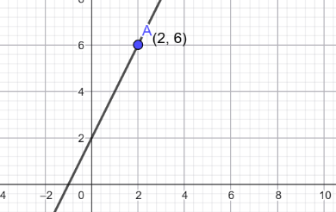
- Perhatikan grafik!
Sebuah tempat parkir mencatat hubungan antara lama parkir (jam) dan biaya parkir (ribu rupiah) dalam grafik fungsi f(x).
- Biaya parkir selama 6 jam adalah 2 ribu rupiah
- Biaya parkir selama 2 jam adalah 6 ribu rupiah
- Lama parkir 6 jam dengan biaya 2 ribu rupiah
- Biaya parkir bertambah 2 ribu rupiah setiap jam

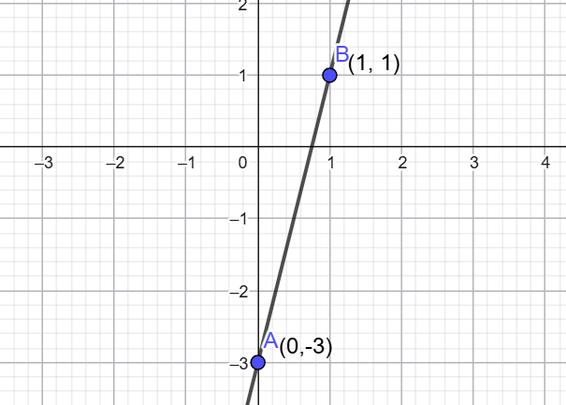
- Perhatikan grafik!
Pada grafik di atas adalah grafik jarak kurir mengirim paket yang melalui titik (0,-3) dan (1,1). Makna gradien tersebut adalah…
  - Kecepatan Kurir
  - Jarak awal
  - Waktu tempuh
  - Jarak total

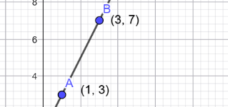
- Perhatikan grafik!
Rina bersepeda dengan kecepatan tetap. Dalam 1 jam ia menempuh 3 km, dan dalam 3 jam menempuh 7 km. Maka kecepatan sepeda Rina adalah …
- 1 km/jam
- 2 km/jam
- 3 km/jam
- 4 km/jam

- Perhatikan grafik!
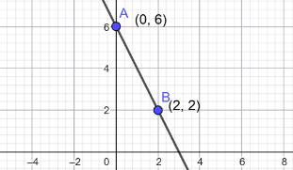
Suhu miunuman awalanya 6ᵒC. Setelah 2 menit, suhunya menjadi 2ᵒC. Pernyataan yang benar adalah…
- Gradien negatif
- Suhu menurun
- Suhu awal 2
- Suhu bertambah

- Perhatikan grafik!
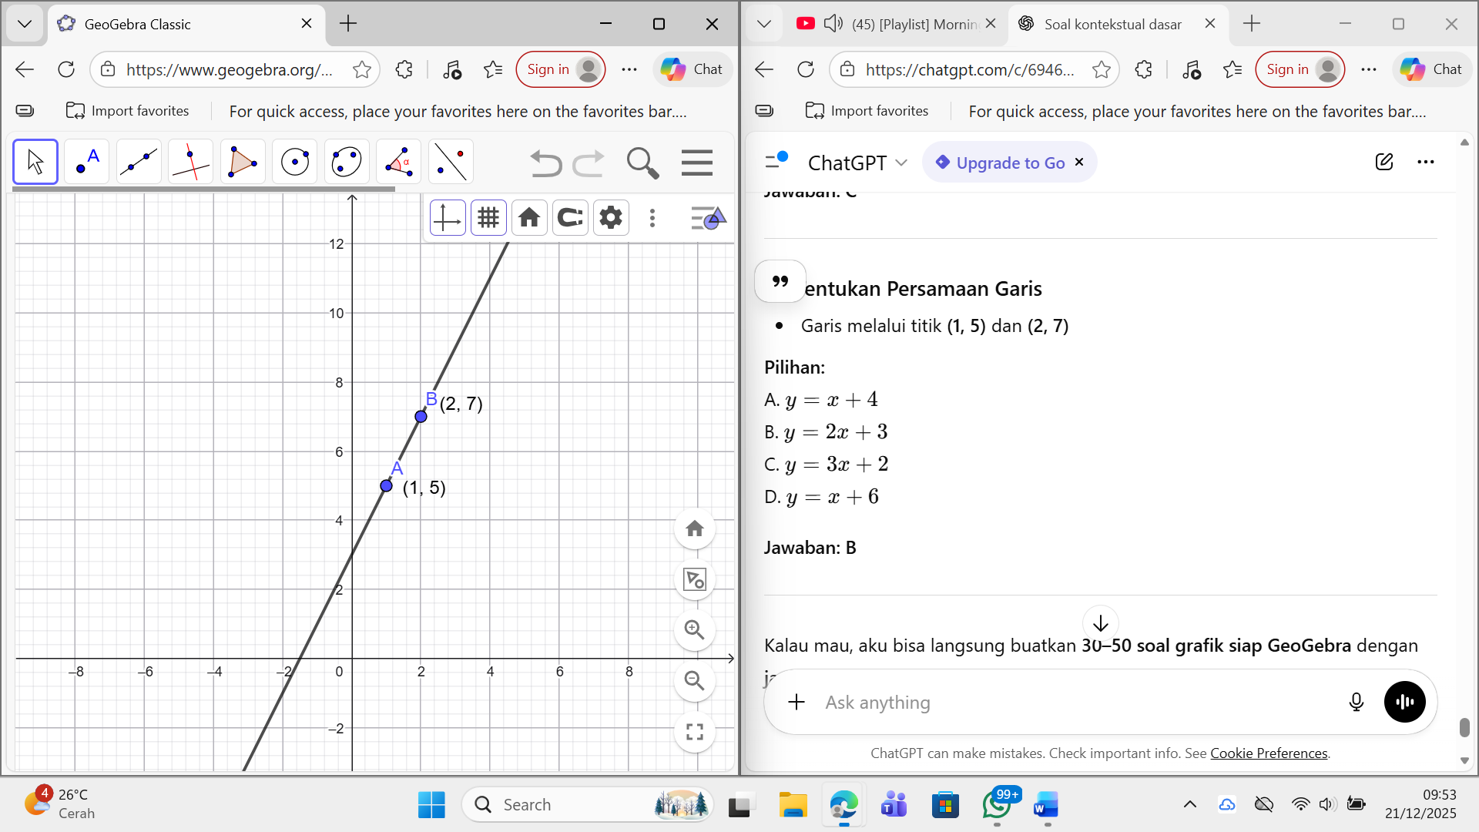
Seorang pengendara motor bergerak dengan kecepatan tetap. Dalam 1 jam jaraknya 5 km, dan dalam 2 jam jaraknya 7 km. Jarak yang ditempuh tiap jam adalah…
  - 1 km
  - 3 km
  - 4 km
  - 2 km

- Perhatikan grafik!
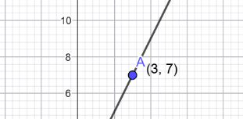
Grafik menunjukkan jumlah buku yang di baca seorang siswa. Pada hari ke-3, jumlah buku yang telah dibaca adalah 7 buku. Makna titik (3,7) pada grafik tersebut adalah…
  - 7 buku hari ke-3
  - 3 buku hari ke-7
  - 7 hari membaca
  - Jumlah hari membaca

- Perhatikan grafik!
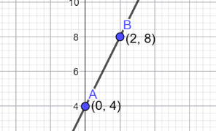
Persamaan garisnya adalah …
- $y=x+4$
- $y=2x+4$
- $y=x+8$
- $y=4x+2$
- Perhatikan grafik!
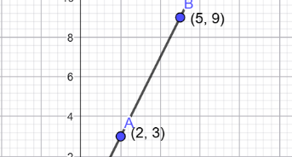
Seorang siswa berlari dengan kecepatan tetap. Pada menit ke-2 jaraknya 3 km, dan pada menit ke-5 jaraknya 9 km. Jarak pada menit ke-7 adalah…
- 10 km
- 11 km
- 12 km
- 13 km

- Perhatikan grafik!
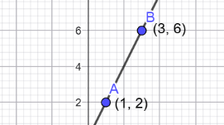
Seorang siswa mecatat hubungan waktu dan jarak saat berjalan dengan kecepatan tetap. Pada waktu 1 menit, jarak tempuh 2 meter. Pada 3 menit, jaraknya 6 meter. Berapakah gradien grafik tersebut…
- 4
- 3
- 2
- 1

- Perhatikan grafik!
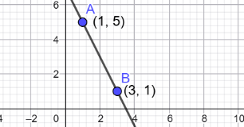
Jumlah air dalam sebuah wadah berkurang secara tetap. Pada menit ke-1, jumlH ir tercatat 5 liter, dan pada menit ke -3 menjadi 1 liter. Hubungan waktu dan jumlah air ditunjukkan oleh grafik. Berapakah gradien grafik tersebut…
- -5
- 3
- -2
- 2

